Un 90e anniversaire clôturé en beauté
JONQUIÈRE (20 décembre 2010) – Il faisait bon, en ce vendredi 17 décembre 2010, de revoir des visages, que nous avions perdus de vue depuis un bon bout de temps déjà, et qui nous ont fait l’honneur d’une visite, à l’occasion de cette soirée, à la fois simple et chaleureuse, marquant la fin des activités entourant le 90e anniversaire du club Kénogami. Photos : no : 1, 2, 3, 4, 5, 6,
Valérie Tanguay et Monique Roy-Basque, ainsi que toute l’équipe de bénévoles qui les entourait, méritent un grand coup de chapeau à la suite de cette fête pleinement réussie.
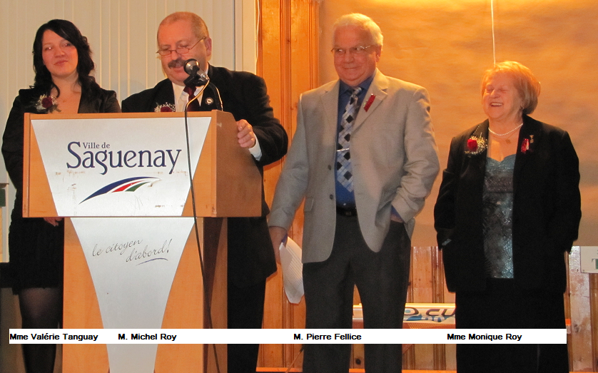

Merci à nos ex-présidentes et présidents qui nous ont honorés de leur présence à cette occasion.
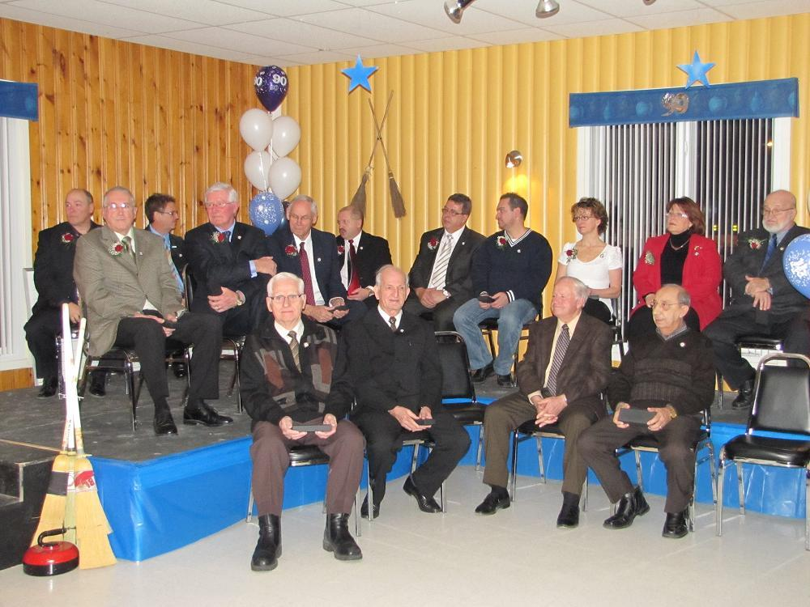
En deuxième rangée, Rémi Brisson (1982-1983)…Paul-André Gagnon (1978-1979)…Maurice Larouche (1973 à 1975)… En commençant par la droite, on retrouve M. Florian Roy (1983 à 1985)… Hélène Robin (1996 à 1998)…Hélène Duchesne (1998 à 2000)…Jean Morais (2000 et 2001)…Jean-Noël Larouche (2003 à 2005)…Michel Roy (1989 à 1993—2005 à 2008)…Pierre Bédard (2008 à 2010) se sont ainsi joints à notre président actuel, Richard Wilson.
Merci à notre groupe de doyens : En première ligne Gérard Munger…, Roger Basque…., Patrick Lapointe…, Marcel Larouche…et P.-H. Bergeron…absent de la photo.
Cette soirée de clôture du 90e anniversaire aura été également l’occasion de présenter officiellement les bannières soulignant le championnat provincial masculin, remporté en février dernier par l’équipe du capitaine Serge Reid, du club Kénogami, et complétée de François Gionest (Riverbend), Simon Collin (Roberval) et Steeve Villeneuve (Chicoutimi).
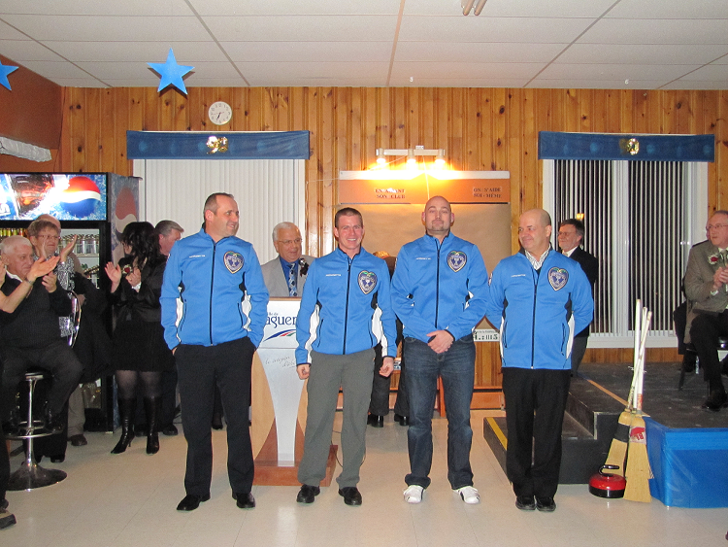
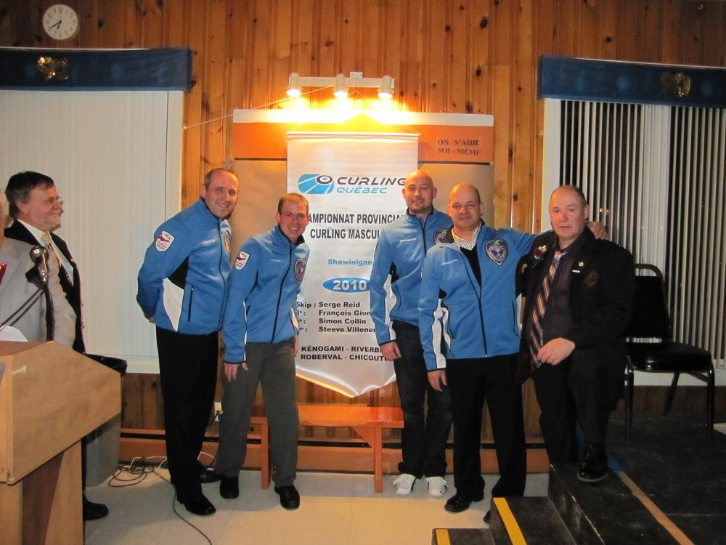

Soit dit en passant, au cours des quinze dernières années, deux équipes de vrais Bleuets ont gagné le championnat provincial masculin et ainsi mérité le droit de représenter le Québec au plus prestigieux championnat canadien de curling, le Brier. Et dans les deux cas, il est important de le préciser, ce sont deux capitaines du club Kénogami qui dirigeaient ces équipes. Avant Serge Reid, Steeve Gagnon avait mérité le même honneur, en 1995.
Somme toute, l’historique du club de curling Kénogami a été marqué de nombreux faits d’armes, depuis 1920, et à n’en pas douter, si le passé est garant de l’avenir, il est permis de penser que d’autres belles choses meubleront les prochaines années.
Merci à tous ceux et celles qui ont célébré avec nous cette étape de vie de notre club et longue vie au club de curling Kénogami.

Pierre Fellice

